

ПРЕСС – РЕЛИЗ № 36

О прогнозе инфляции

15 ноября 2016 года г. Алматы

Национальный Банк Республики Казахстан 4 раза в год проводит прогнозные раунды, в ходе которых осуществляется прогноз основных макроэкономических показателей, в первую очередь инфляции, на среднесрочный период (предстоящие 7 кварталов). На основе полученных прогнозов и оценок Национальный Банк Республики Казахстан принимает решения по денежно-кредитной политике, в том числе по уровню базовой ставки.
12 ноября 2016 года Национальный Банк Республики Казахстан завершил очередной прогнозный раунд «Октябрь-ноябрь 2016 года». Прогнозный период с 4 квартала 2016 года по 2 квартал 2018 года.
Прогнозный раунд состоит из трех этапов, в рамках которых разрабатываются краткосрочный и среднесрочный прогнозы, а также реакция денежно-кредитной политики в среднесрочной перспективе.
При базовом сценарии (при цене на нефть 40 долл. США за баррель) инфляция в Казахстане в течение 2017 года будет находиться в целевом коридоре 6-8%, в 2018 году начнет плавное вхождение в коридор 5-7% (график 1). Замедление инфляции будет происходить в результате стабилизации ситуации на мировых товарных рынках, проведения нейтральной налогово-бюджетной политики, слабого внутреннего спроса и сберегательного поведения экономических агентов, в том числе из-за проведения умеренно-сдерживающей денежно-кредитной политики в 2016 году.
Внешний фон, с точки зрения инфляционных процессов, будет благоприятным. Замедление инфляции в Российской Федерации, которая является основным торговым партнером Казахстана, будет способствовать замедлению импорта инфляции. Низкие темпы роста мировой экономики на фоне высокой урожайности основных зерновых культур будут способствовать низким темпам роста цен на продовольственные товары. Стабилизация мировых цен на нефть станет причиной низких девальвационных ожиданий и постепенной адаптации экономических агентов к новым макроэкономическим условиям.
Темпы роста экономики Казахстана в 2016 году оцениваются в 0,2-0,5%, в 2017 году – 1,5-2%. Рост экономики обеспечен контрциклическими мерами экономической политики, направленными на сглаживание последствий ухудшения условий торговли. Экономика будет функционировать ниже своего потенциального уровня до 1 квартала 2018 года, отражая дефляционное давление со стороны внутреннего спроса. Внешний спрос ожидается в положительной зоне относительно своего потенциала к середине 2018 года преимущественно из-за ускорения экономической активности в Европе, что положительным образом будет влиять на экспортный потенциал Казахстана. Структура экономики Казахстана существенно не изменилась, а структура инвестиций в 2016 году преимущественно имеет сырьевую направленность, что не дает оснований ожидать увеличения долгосрочного потенциала роста казахстанской экономики, который оценивается в 3-4%.
В результате подверженность экономики экзогенным шокам (нестабильность на сырьевом рынке, шоки, связанные с факторами внешнего спроса на казахстанскую продукцию, ситуация на мировых финансовых рынках) остается существенной. Это будет сопровождаться применением взвешенного подхода относительно динамики базовой ставки.
Главным риском ускорения инфляции является падение цены на нефть ниже 30 долл. США за баррель и ее нахождение на данном уровне до 2 квартала 2018 года. При реализации данного риска годовая инфляция будет превышать целевой коридор в 2017 году и первой половине 2018 года. В этих условиях Национальный Банк Республики Казахстан будет проводить «жесткую» денежно-кредитную политику вплоть до 2 квартала 2018 года. Дополнительным риском может стать увеличение ненефтяного дефицита государственного бюджета по сравнению с плановым показателем в 2017-2018 годах.
Более подробная информация по результатам прогнозного раунда «Октябрь-ноябрь 2016 года» будет опубликована в «Обзоре инфляции» за 3 квартал 2016 года на сайте Национального Банка Республики Казахстан.

График 1
Прогноз и факт инфляции при цене на нефть Brent 40$ за баррель,
в % квартал к соответствующему кварталу прошлого года (в среднем за квартал)
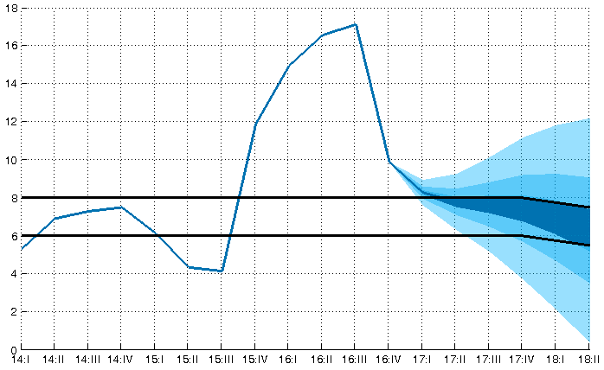
Источник: Комитет по статистике МНЭ РК
Расчеты: Национальный Банк Республики Казахстан

Дополнительную информацию можно получить по телефонам:
+7 (727) 2704 585
+7 (727) 2704 697
e-mail: press@nationalbank.kz
www.nationalbank.kz

Прогноз макроэкономических показателей подготовлен на основе статистической информации по состоянию на 27 октября 2016 года.

